1. Hozzon létre ER modellt a termékek és gyártók leírására. Minden termék csak egy gyártóhoz tartozik. A terméket a (tkód, név, ear), a gyártót a (adószám, név, telephely) jellemzi.

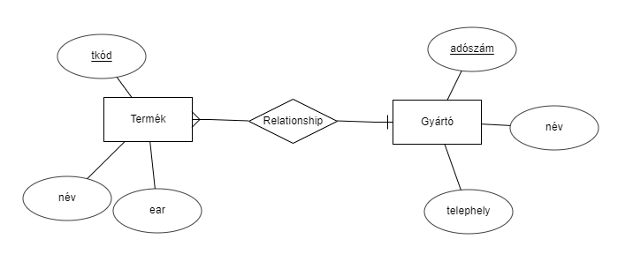

1. Az előbb létrehozott, ER modellt bővítse a következőképpen: - postai cím telephely (irsz, varos, utca) a gyártóhoz megadva a cím komponenseit különkülön is; - egy terméknél a kapcsolódó csomagolási egységek darabszámait (több ilyen egység is lehet); - a termék alkatrész(einek) (akod, név) adatait, ahol egy alkatrész több termékben is megjelenhet.

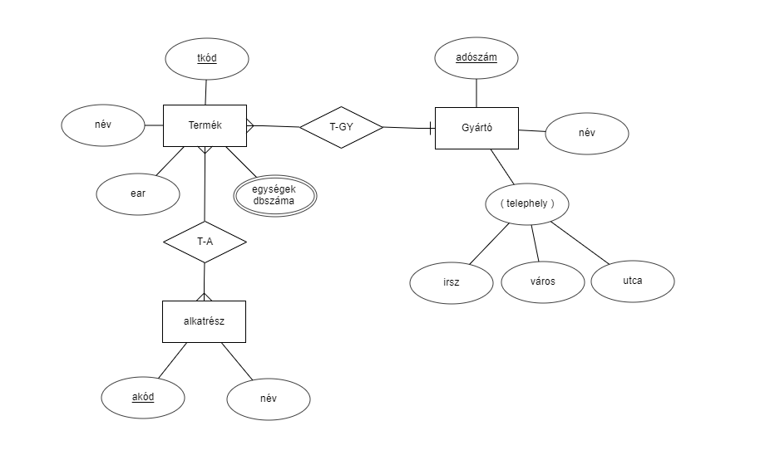

1. Az előbb létrehozott, ER modellt bővítse a következőképpen: - A termékekhez a rendelések nyilvántartása; - A rendelésnél a dátumok, vevők, darabszámok, ár, státusz információk kerüljenek letárolásra. Az ár a darabszám \* ear formával számolódik;

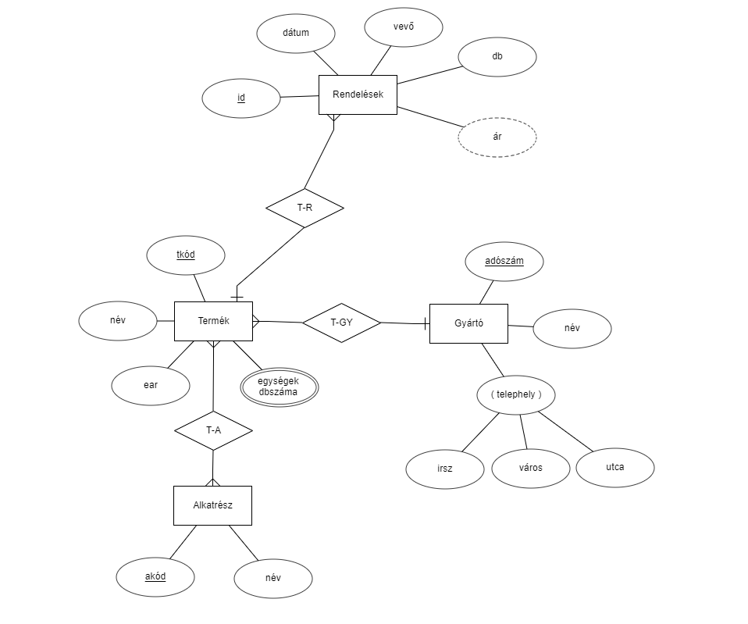

1. Készítsen ER modellt az alábbi esetek bemutatására - 1:1 kapcsolat - tulajdonságokkal rendelkező kapcsolat - 3-as kapcsolat - gyenge egyed

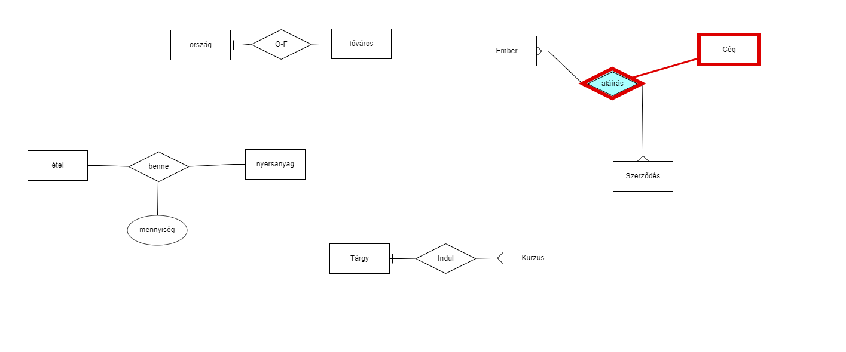

nem engedte a program a hármas kapcsolatot, de én így értelmeztem.

1. Értelmezze az alábbi ER modellt.